Base de Dados

“University Management System”



|  |  |
| --- | --- |
| Equipa de Trabalho  André Peixoto Torga Teixeira | 2022231134 |
| Igor Alexandre Carvalheira Reis | 2022212917 |
| Henrique Ribeiro Vieira | 2022236351 |

# Descrição do projeto

Este projeto tem como principal objetivo o desenvolvimento de um sistema simplificado de Gestão Universitária. Este UMS é projetado para simplificar e otimizar todas as operações que ocorrem numa universidade, gerenciando todos os aspetos da administração universitária. Para tal, pretendemos criar uma base de dados adequada as necessidades que processe e recolha toda a informação necessária.

# Definições

Transações:

1. Registo de informação de alunos e de funcionários;
2. Administração de cadeiras;
3. Inscrição de alunos;
4. Marcação de aulas;
5. Rastreio financeiro;
6. Processos de avaliação.

Conflitos de simultaneidade:

1. Mais do que um estudante pode se querer inscrever na mesma vaga do mesmo curso ao mesmo tempo.
2. A nota calculada para fazer a media do estudante pode estar a ser alterada ao mesmo tempo do cálculo da mesma, fazendo com que o processo fique em deadlock.
3. Fazer mais que uma transferência bancária simultaneamente, fazendo que o balance seja atualizado apenas para uma das transferências.

Resolução dos problemas:

Em caso de sobreposição de transações, podemos optar pela implementação adicional de um bloqueio “block” que bloqueia temporariamente uma das transações até que se torne disponível.

# Distribuição de Trabalho (Meta1)

|  |  |  |
| --- | --- | --- |
| Igor Reis | André Teixeira | Henrique Vieira |
| Criação do Modelo E-R | Criação do Modelo E-R | Criação do Modelo E-R |
| Conflitos de simultaneidade | Transações | Objetivos e Descrição do Projeto |

Esta foi a distribuição de trabalho equitativa para todos os membros da equipa de trabalho, no total foram despendidas cerca de 5-6 horas de trabalho divididas pelos 3 membros.

# Diagrama do Modelo Relacional

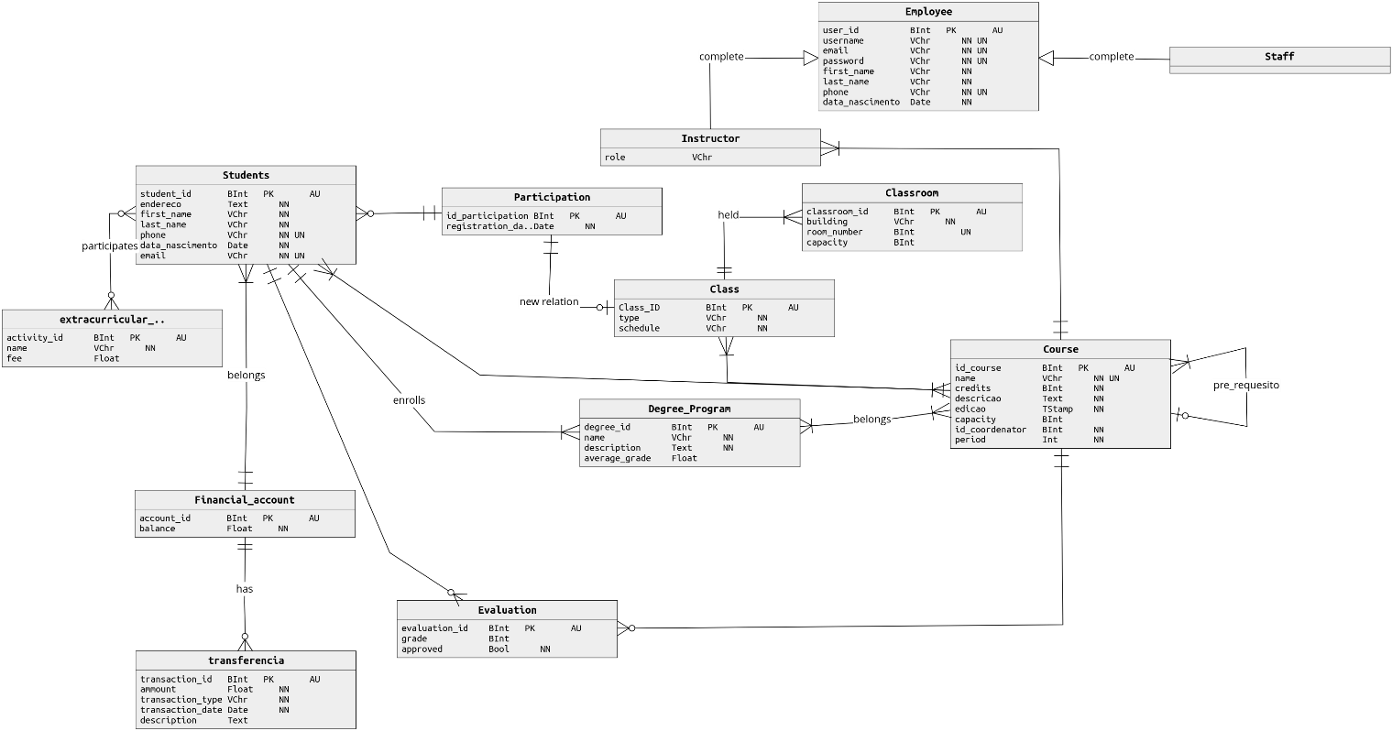

# Diagrama Entidade Relacionamento

